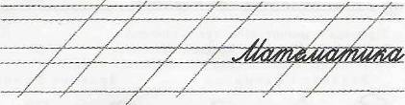
Час веселой математики /класс
Ход занятия.

Ковалёва Н.А., учитель начальных классов
— Дорогие ребята! У нас в гостях волшебные герои, которые приготовили вам интересные задания.
Учитель выставляет на наборное полотно картинки с изображением Красной Шапочки, Мальчика-с-пальчика, Замарашки, Кота в сапогах, Спящей Красавицы, Синей Бороды, Али – Бабы и 40 разбойников.

— Волшебные герои приготовили для вас много интересных конкурсов и помогут вам плодотворно провести «Час веселой математики». Разделимся на две одинаковые команды. Жюри будет внимательно следить за ходом нашего соревнования. (Членом жюри будет воспитатель группы продленного дня.) За правильный ответ команда получает одно очко.
1. Начнем соревнование с небольшой разминки. Я хочу посмотреть, хорошо ли вы знаете цифры и умеете правильно считать.
Бежал раз зайчик вдоль равнин,
И зайчик значит был... (один).
К нему зайчиха прибежала,
Тогда всего... (два) зайца стало.
Еще один к ним сел, смотри:
Теперь уж стало зайцев... (три).
Мчит новый заяц: «Путь мне шире!»
Ну, стало быть, их уж... (четыре).
Ба! Вот бежит один опять,
Теперь уж зайцев будет... (пять).
Спешит еще один из рощи —
Так, значит... (шесть) — чего же проще.
Тут прибежал еще косой —
Так зайцев... (семь), ведь он... (седьмой).
К ним одного еще попросим,
Тогда всех зайцев будет... (восемь).
Прыг, новый заяц: «В сборе все ведь?»
Он их спросил: «Так вас тут...» (девять).
«Да, девять, — молвят те в ответ, —
Но вожака все нет и нет».
А тот бежит, болотце месит,
Примчал и молвит; «Нас тут...» (десять). 2.Конкурс «Помогите Красной Шапочке».
— Помогите Красной Шапочке выбраться из лесу.
Задание 1-й команде: Задание 2-й команде:

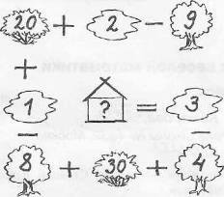
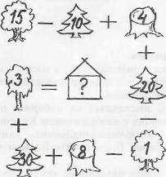
3. Конкурс «Составьте выражения на сложение и
вычитание в пределах 20».

— Мальчик-с-пальчик просит вас составить разные примеры на сложение и вычитание в пределах 20, используя числа, которые указаны на елке.
4. Конкурс «Загадки Замарашки».
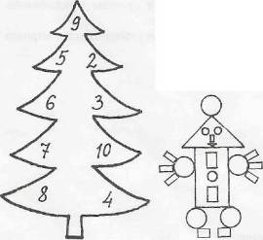
— Рассмотрите внимательно рисунки и назовите геометрические фигуры, которые были использованы для изображения клоунов.
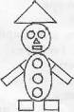
5. Конкурс «Лесенка от Кота в сапогах».
— Вам предстоит подняться по лесенке. Победит команда, которая быстро и правильно выполнит вычисления.

7-5
12-5 13-7

8-6 5-3

13-4 11-6

6. Конкурс «Волшебные квадраты от Спящей Красавицы».
Учитель показывает «Магические квадраты». Ученики должны записать в «окошки» пропущенные числа так, чтобы их сумма по вертикали и горизонтали была бы равна.
Задание 1-й команде: Задание 2-й команде:

 | 3 | 3
5 | 0
1 | 4

5 |  | 2
 | 3 | 6
4 |  | 1

7. Конкурс «Куры и кролики»,
— Али-Баба и 40 разбойников предлагают вам решить задачу: «Во дворе
ходят куры и прыгают кролики, всего 10 голов и 24 ноги. Сколько всего кур и
кроликов во дворе?» На доске нарисованы курица и кролик. Это поможет ученикам ответить на вопрос.
8. Конкурс «Лишняя фигура».
- Помогите Синей Бороде найти «лишнюю» фигуру. Задание для 1-й команды:
Задание для 2-й команды:




9. Конкурс «Найдите числа» (конкурс капитанов).

К доске прикреплены два плаката, на которых в беспорядке записаны числа от 0 до 30. Капитаны команд должны быстро и правильно посчитать от 0 до 30.
10. Жюри подводит итоги соревнований и выбирает победителей.

